Zipper Galeria recebe as exposições Mindscapes e Íntima Ação em agosto

Entre os dias 04 de agosto e 1º de setembro, a vídeo-instalação do artista Fernando Velázquez ocupa a grande sala da galeria. O andar superior exibe a individual da artista Carolina Paz

São Paulo, julho de 2012 – No dia 04 de agosto, a Zipper Galeria apresenta, das 14h às 18h, a exposição Mindscapes do artista uruguaio radicado no Brasil, Fernando Velázquez. No andar superior, o projeto mensal Zip’Up, traz obras da artista Carolina Paz que compõem a série “Íntima Ação”. Ambas exposições se estendem até o dia 1º de setembro.

Na sua primeira individual na Zipper Galeria, Velázquez apresentará duas obras inéditas, uma instalação interativa e uma peça em neon. Ambas pertencem à série Mindscapes que o artista vem desenvolvendo desde 2010 e que também inclui vídeos, impressões em metacrilato e uma performance audiovisual. Nesta série o artista explora a ideia de paisagem relacionada à atividade cerebral através do uso de algoritmos de programação personalizados.

Para receber a instalação interativa na qual um objeto em 3D se forma em tempo real a partir do som ambiente, a sala principal da galeria foi levada ao black-out. Na obra, um sensor de infravermelho (o dispositivo kinect que acompanha o console de videogame X-Box) mapeia os movimentos do público permitindo assim a participação ativa na concepção da obra.

Na obra em neon que o artista apresenta num espaço de transição ao espaço central, lê-se a palavra “saudade”, palavra/experiência da língua portuguesa de difícil tradução a outras línguas e que o artista propõe como paradigma de um mapa mental que remete tanto ao tempo passado, como ao presente e ao futuro. Uma reflexão sobre a forma como adquirimos experiência e conhecimento amparada nas recentes descobertas da neurociência que entendem a memória como um território em constante modificação.


da série Mindscapes, sem título, neon, aprox 12 x 30cm, 2012. Foto: Icaro.

Fernando Velázquez nasceu em Montevidéu, Uruguai, em 1970. Vive e trabalha em São Paulo. É doutorando em Comunicação e Semiótica pela PUC-SP e sua prolífica produção já foi premiada pela Bolsa de Estímulo à Criação Artística em Artes Visuais da Funarte (São Paulo, 2010), pelo 8º Prêmio Sérgio Motta de Arte e Tecnologia (São Paulo, 2009), pelo Prêmio “Vida Artificial 11.0” (Madri, 2008) e Prêmio Mídias Locativas Arte.mov do Festival Internacional de Mídias Móveis (Belo Horizonte, 2008), entre outros.

Das várias exposições coletivas de que participou, destacam-se a recente Bienal de Arte e Tecnologia Emoção Art.ficial no instituto Itaú Cultural, a Bienal de Arte e Tecnologia WRO (Wroclaw, Polônia, 2011), o Mapping Festival (Genvra, Suiça, 2011) a 7ª Bienal do Mercosul (Porto Alegre,2009), o FILE – Festival Internacional de Linguagem Eletrônica (São Paulo, 2005, 2006, 2008, 2009 e 2010) e o Pocket Film Festival no Centre Pompidou (Paris, 2007). Dentre as exposições individuais se destacam “Video works” no Parque das Ruínas, no Rio de Janeiro em 2010, e a mostra realizada no Centro Cultural São Paulo em 2008.

Zip’Up com Carolina Paz
No andar superior da Zipper Galeria, o projeto Zip’Up, com curadoria de Mario Gioia, apresenta a exposição individual de Carolina Paz. A artista apresenta a exposição “Íntima Ação” que traz pinturas feitas em óleo sobre tela que retratam detalhes de cenas cotidianas e partes do corpo da artista, mas sob um olhar de relance, que capta quase que um frame de ato rotineiro, além de dois desenhos feitos em grafite sobre papel jornal. Carolina expõe também algumas peças audiovisuais que retratam paisagens de uma cena fragmentada, como em “Confinadas”, onde os planos se desdobram a partir de uma superfície escura que, pouco a pouco, se vê preenchida por flores de diversos matizes, delicadamente costuradas artista.

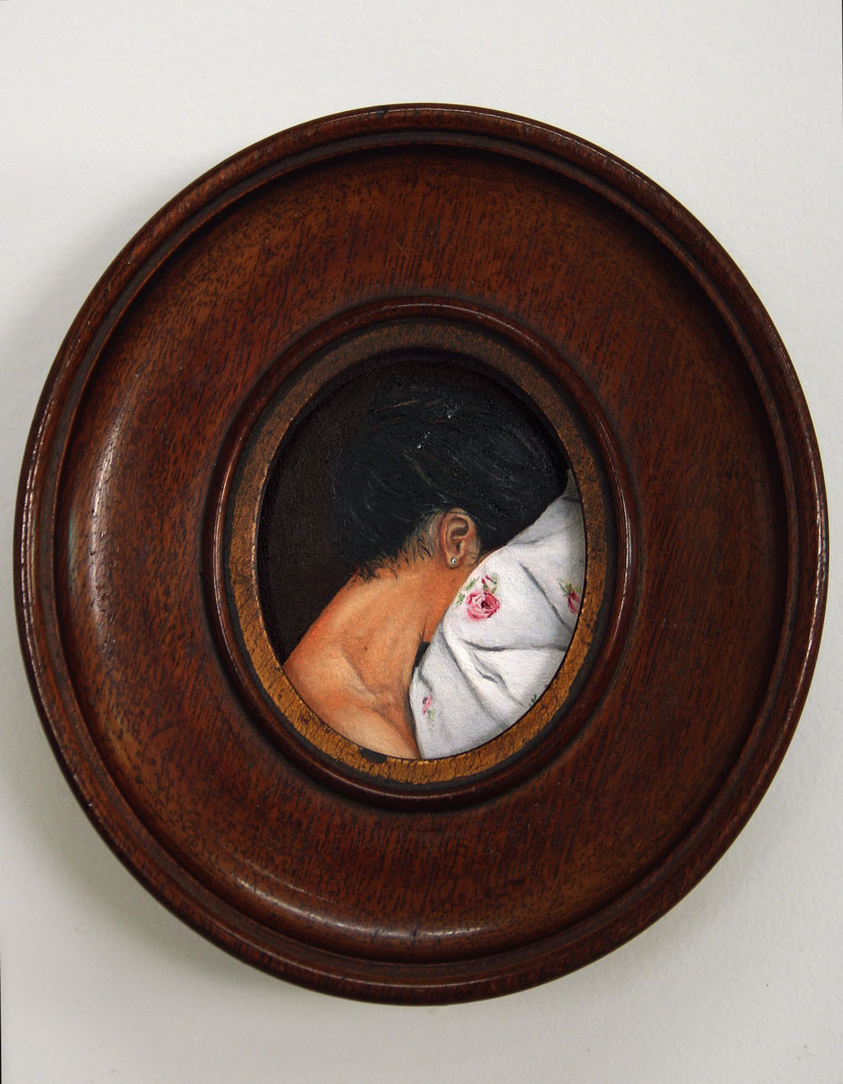
Silêncio, 2012, Óleo sobre tela, vidro e moldura reutilizada, 15 X 13,5 X 3,7 cm, Carolina Paz

Carolina Paz nasceu em São Paulo, em 1976, onde reside e trabalha atualmente. Formou-se em Ciências Sociais e é mestre em Mídia e Conhecimento pela Universidade Federal de Santa Catarina. Em 2008, cursou Artes Plásticas com ênfase em pintura na Academia Brasileira de Arte (ABRA). Desde 2011 acompanha os projetos com Albano Afonso e Sandra Cinto do Ateliê Fidalga. Carolina já expos em diversas galerias do Brasil, entre elas, na coletiva 10ª Edição do Programa de Exposições MARP, em Ribeirão Preto, (SP); em 2011, apresentou as exposições “Do que não está” na Galeria ABRA, "Quarto das Maravilhas" na Galeria Emma Thomas, e também no 39º Salão de Arte Contemporânea Luiz Sacilotto, ambas em São Paulo.

Sobre a Zipper Galeria
Eleita a melhor galeria de arte de São Paulo na votação do Guia da Folha em 2011, a Zipper Galeria, idealizada por Fabio Cimino, um dos mais importantes galeristas brasileiros. Em 1983 começou sua carreira no mercado de arte com Raquel Arnaud, com quem trabalhou por dez anos. Entre 1993 e 1996, trabalhou como consultor de arte e marchand, auxiliando na criação e no desenvolvimento de diversas coleções públicas e privadas. Em 1997, fundou a Galeria Brito Cimino. Desde então tem desempenhado papel fundamental no lançamento e na consolidação de grandes nomes da arte contemporânea brasileira. No ano de 2010 inaugurou a Zipper Galeria, focada na prospecção, divulgação, promoção e colocação no mercado da obra de talentos emergentes brasileiros para que uma nova geração de artistas seja consolidada.

Com projeto arquitetônico assinado por Marcelo Rosenbaum, o prédio da Zipper Galeria está localizado no bairro dos Jardins, em São Paulo. O espaço foi especialmente planejado para abrigar exposições, acervo e áreas de convivência. A Zipper Galeria concentra um grupo de artistas promissores dentro do segmento de arte no Brasil: Alessandra Duarte, Ana Holck, Bruno Kurru, Bruno Vieira, Carolina Ponte, Deborah Engel, Estela Sokol, Felipe Morozini, Fernando Velázquez, Gustavo Nóbrega, Highraff, James Kudo, Jardineiro, João Castilho, Katia Maciel, Nati Canto, Pedro Varela, RAG, Renata Egreja, Rodrigo Cunha, Rodrigo Zeferino, Suzana Scheinkman, Valentino Fialdini e Wagner Pinto. Mais: www.zippergaleria.com.br.

“Mindscapes” e “Íntima Ação” @ Zipper Galeria
Abertura: sábado, 04 de agosto, das 14h às 18h
Período expositivo: 06 de agosto a 1º de setembro
Rua Estados Unidos, 1494, São Paulo-SP
Telefone: (11) 4306-4306
zippergaleria.com.br
Segunda-feira a sexta-feira, das 10h às 19h/ sábado, das 11h às 17h
Grátis/ Livre

Agência Lema
Leandro Matulja/ Leticia Zioni/ Larissa Marques
agencialema.com

Informações para a imprensa:
Juliana Arruda +55 11 3871-0022 ramal 209
juliana@agencialema.com.br

